RELATÓRIO DO TESTE

Cadastro de Procedimentos – Cenário 2: Preenchimento completo e cancelmento.

Data do teste: 15/09/2025 17:08:24

🔄 Acessando sistema...

✅ Acessando sistema realizada com sucesso.

Screenshot: acessando_sistema

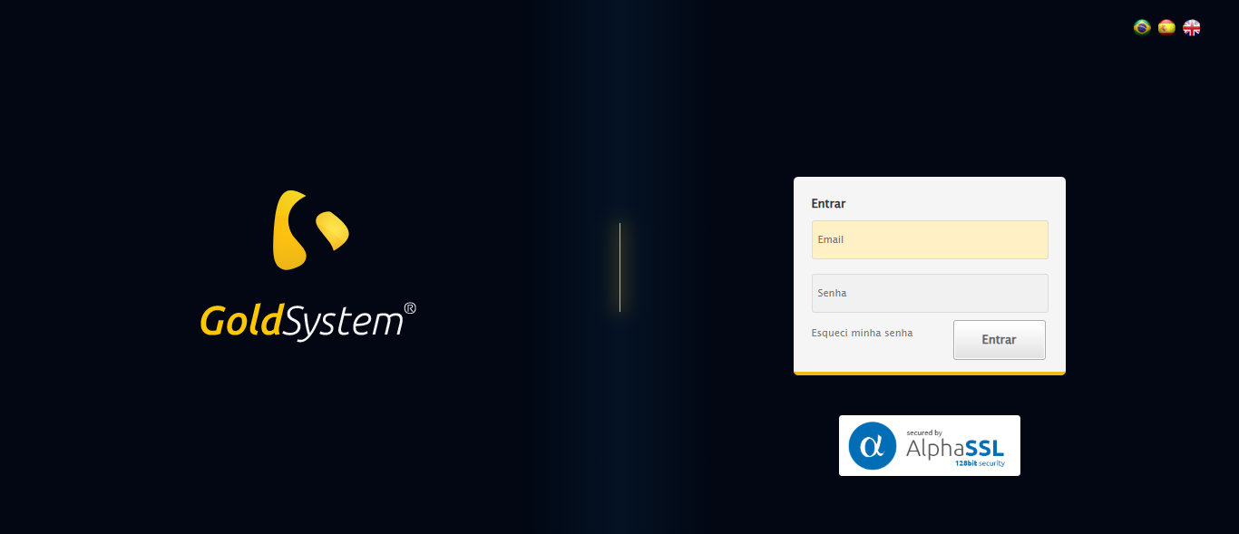

🔄 Realizando login...

✅ Realizando login realizada com sucesso.

Screenshot: realizando_login

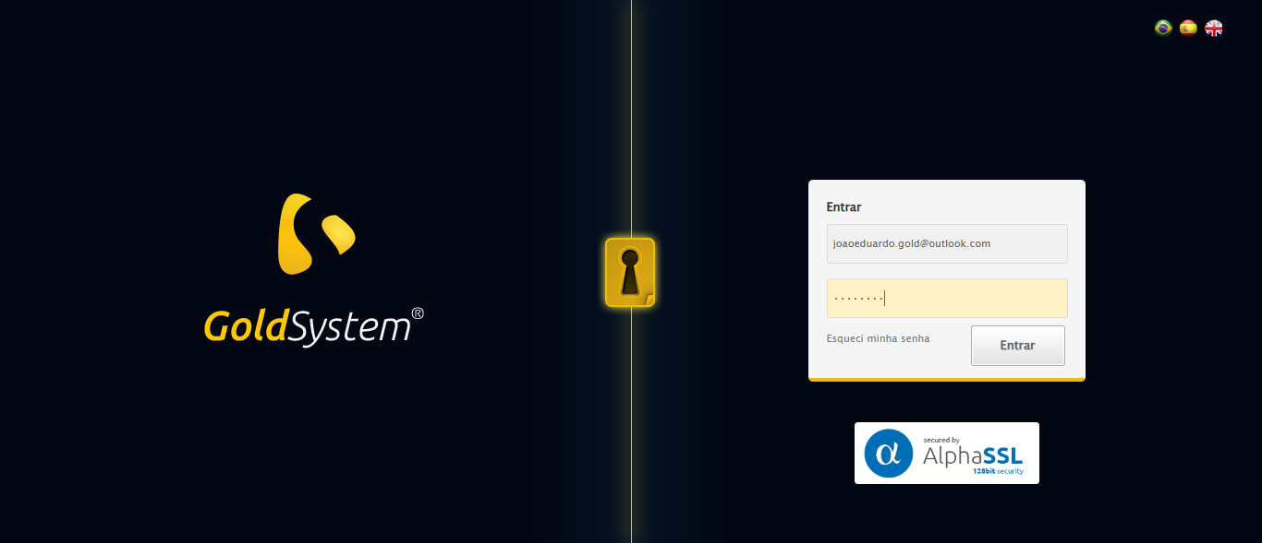

🔄 Esperando sistema carregar e ajustando zoom...

🔍 Zoom ajustado para 90%.

✅ Esperando sistema carregar e ajustando zoom realizada com sucesso.

Screenshot: esperando_sistema_carregar_e_ajustando_zoom

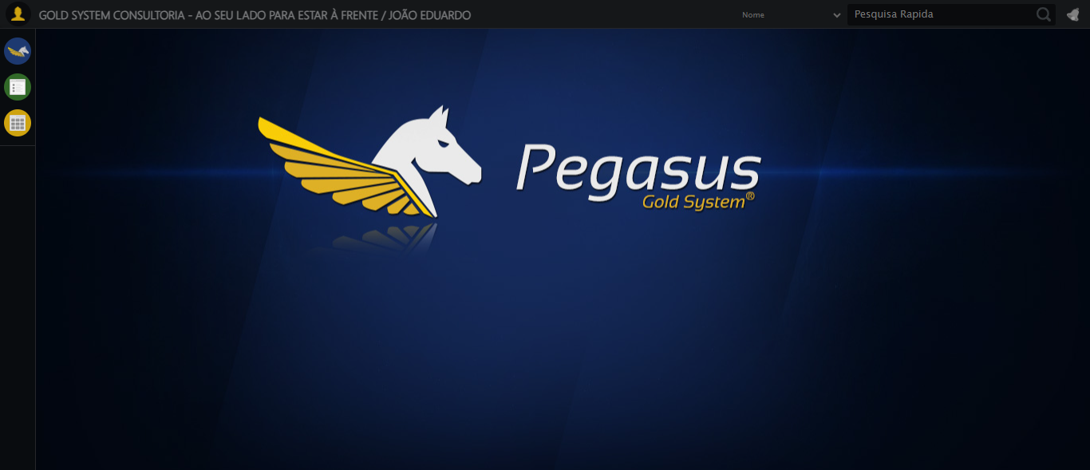

🔄 Abrindo menu Procedimentos...

✅ Abrindo menu Procedimentos realizada com sucesso.

Screenshot: abrindo_menu_procedimentos

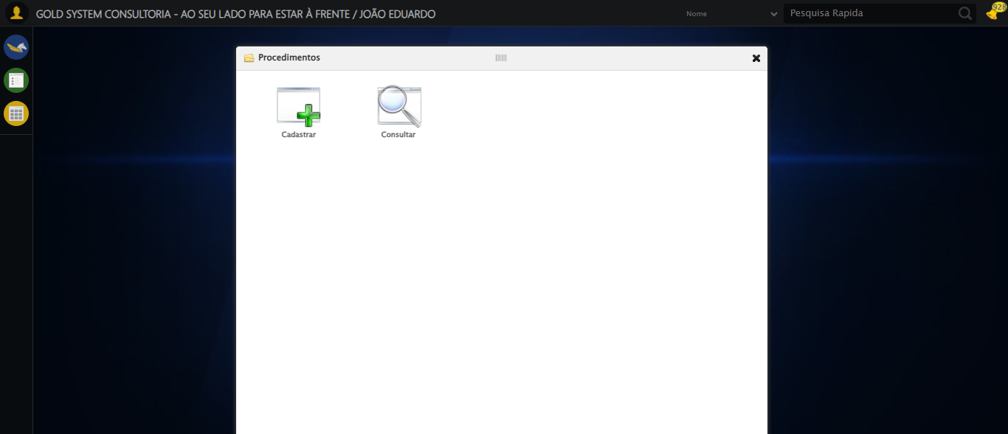

🔄 Clicando em Cadastrar...

✅ Clicando em Cadastrar realizada com sucesso.

Screenshot: clicando_em_cadastrar

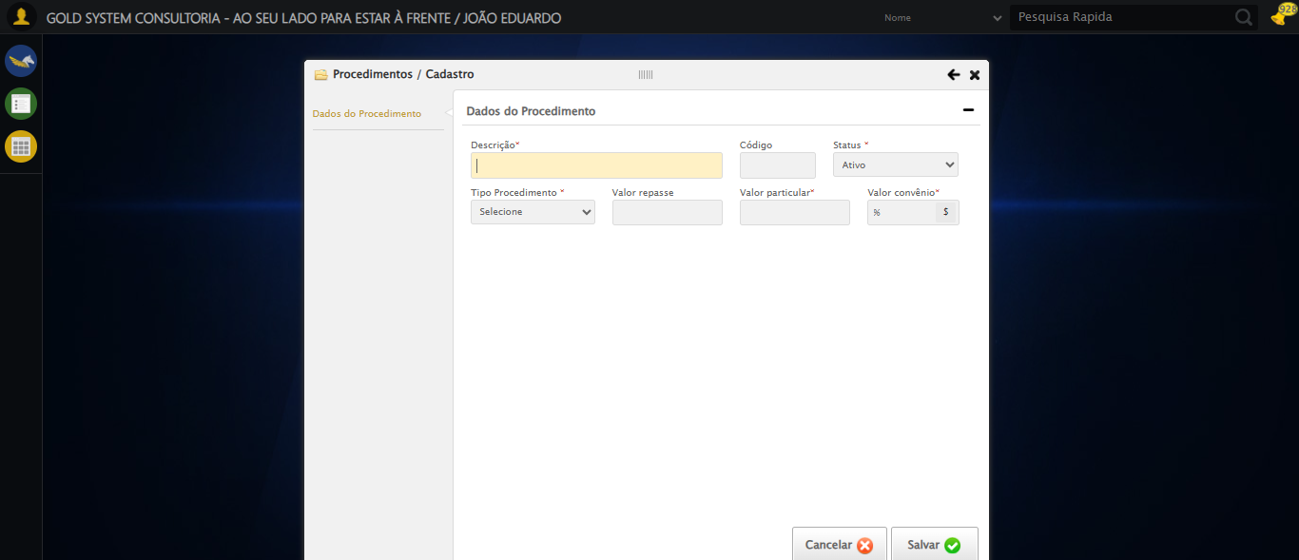

🔄 Preenchendo Descrição...

✅ Preenchendo Descrição realizada com sucesso.

Screenshot: preenchendo_descrição

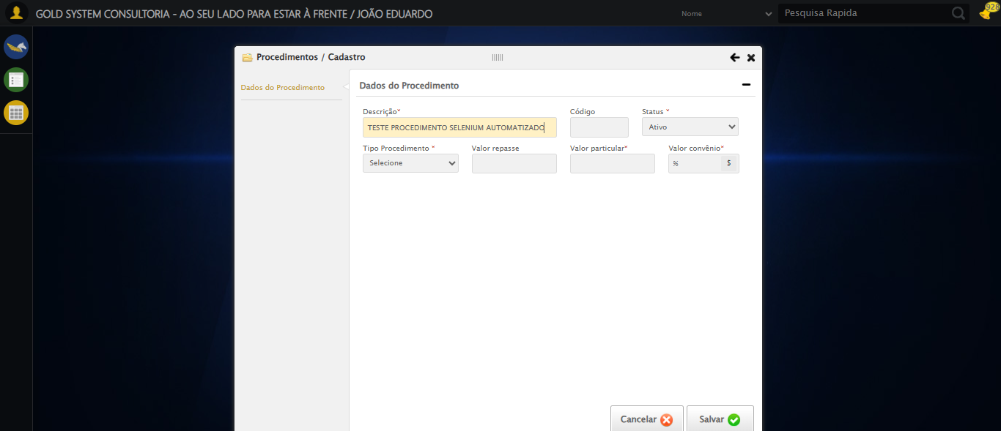

🔄 Preenchendo Código...

✅ Preenchendo Código realizada com sucesso.

Screenshot: preenchendo_código

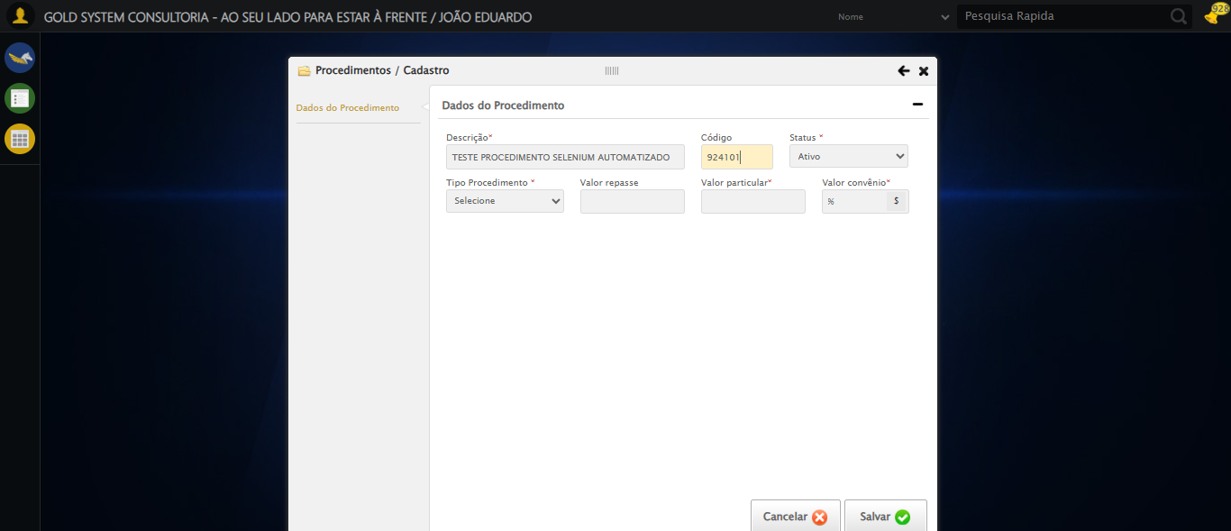

🔄 Selecionando Tipo...

✅ Selecionando Tipo realizada com sucesso.

Screenshot: selecionando_tipo

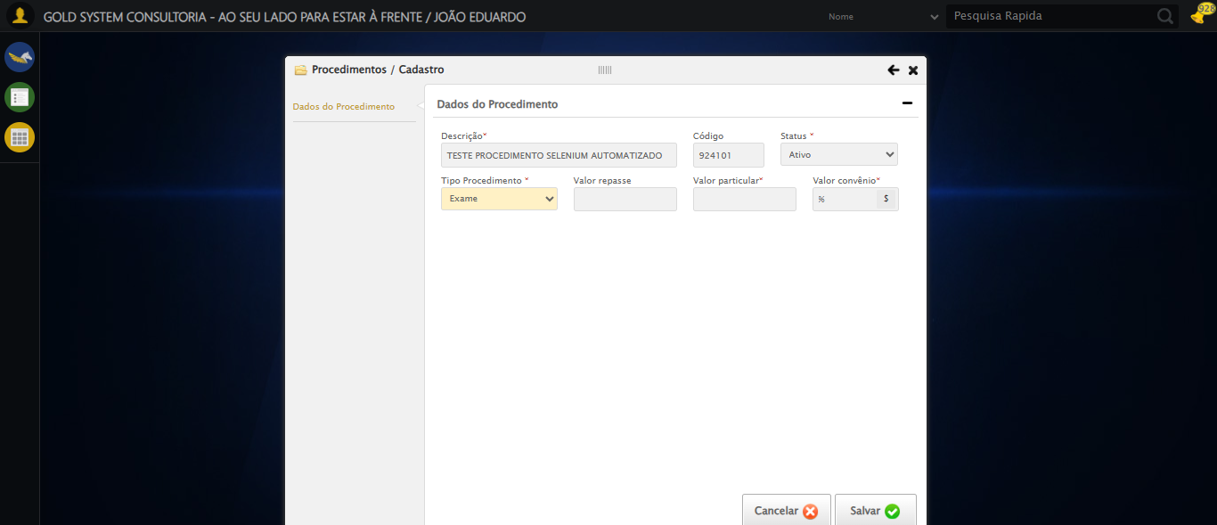

🔄 Preenchendo Valor Repasse...

✅ Preenchendo Valor Repasse realizada com sucesso.

Screenshot: preenchendo_valor_repasse

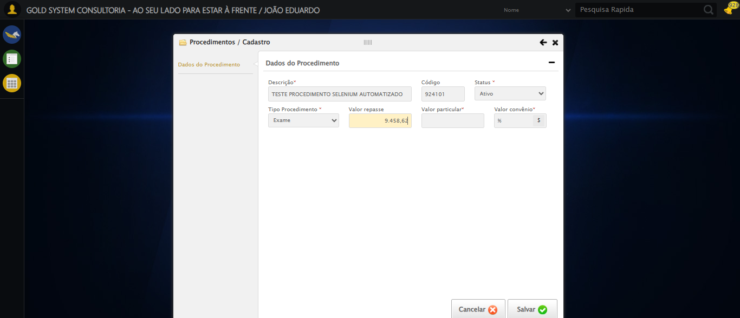

🔄 Preenchendo Valor Particular...

✅ Preenchendo Valor Particular realizada com sucesso.

Screenshot: preenchendo_valor_particular

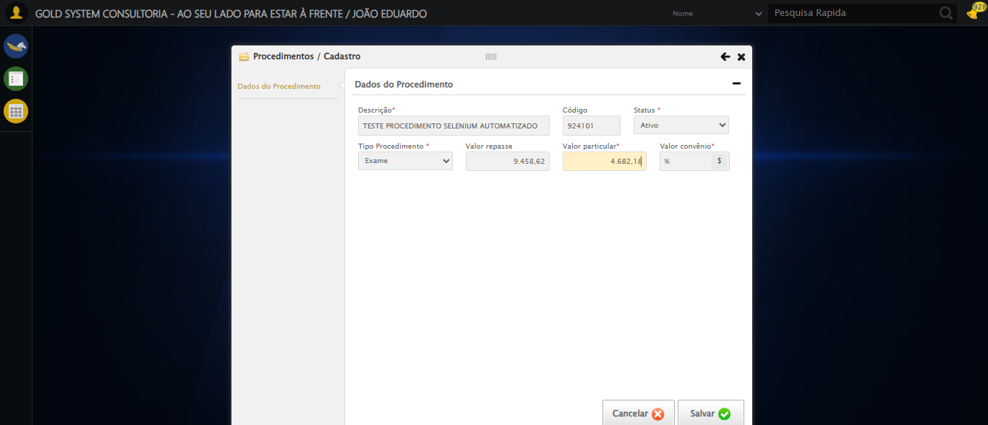

🔄 Preenchendo Valor Convênio...

✅ Preenchendo Valor Convênio realizada com sucesso.

Screenshot: preenchendo_valor_convênio

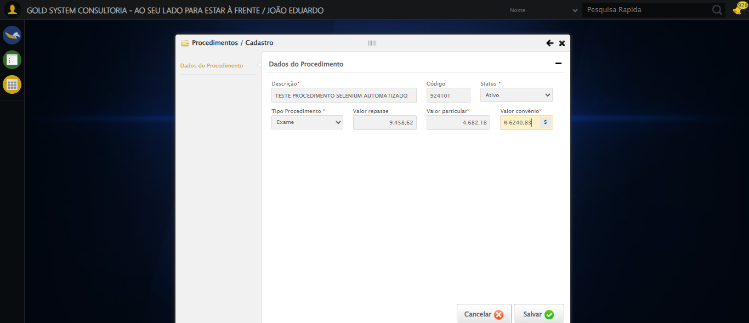

🔄 Cancelando cadastro...

✅ Cancelando cadastro realizada com sucesso.

Screenshot: cancelando_cadastro

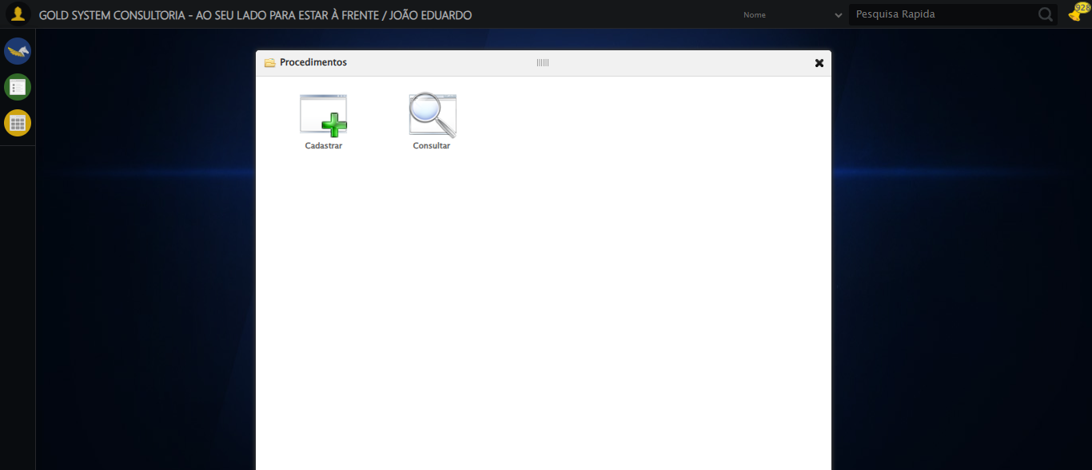

🔄 Fechando modal após cancelmento...

✅ Fechando modal após cancelmento realizada com sucesso.

Screenshot: fechando_modal_após_cancelmento

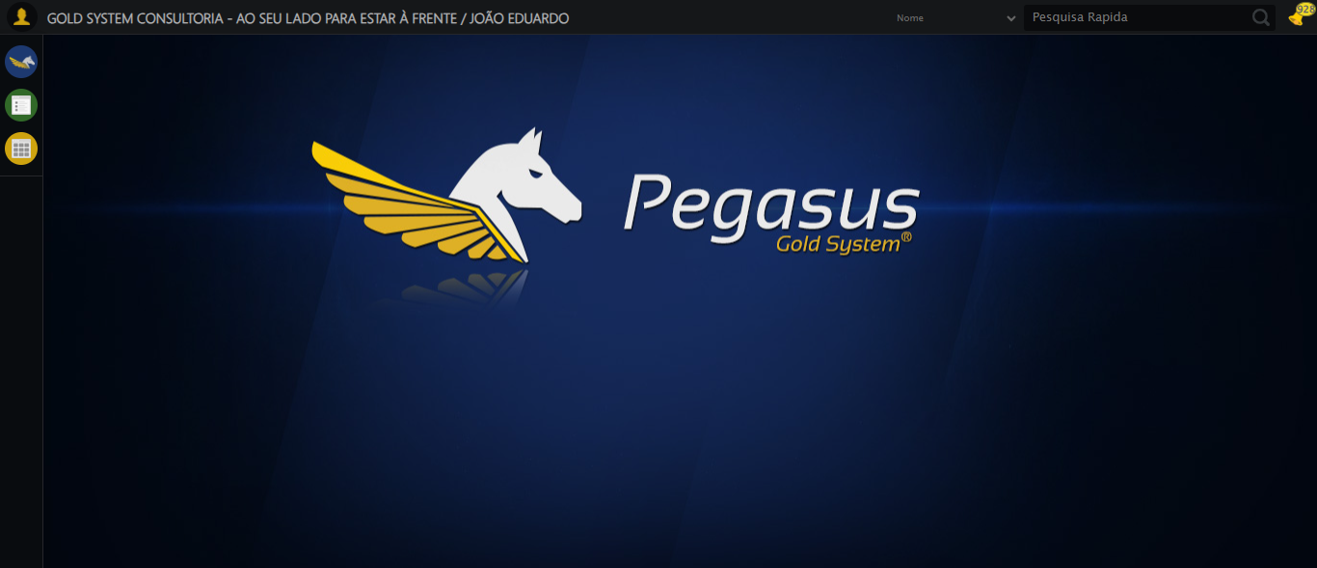

ℹ️ Nenhuma mensagem de alerta encontrada.

✅ Teste concluído com sucesso.